Физическая аппаратура и её элементы

УДК 004.94 PACS 42.72.Bj, 07.05.Tp

Оптимизация конструкции ультрафиолетовых облучателей открытого типа
Д.Е. Науменко, В.А. Левченко, А.И. Васильев

Аннотация
Исследовано распределение и поток ультрафиолетового излучения в пространстве вокруг напольных облучателей открытого типа с различным количеством и расположением ламп. Разработана расчётная модель облучателя, состоящего из газоразрядных амальгамных ламп низкого давления и силовых непрозрачных элементов конструкции круглого сечения, учитывающая точки расположения и размеры всех поглощающих элементов конструкции. В результате экспериментов и компьютерного моделирования было показано, каким образом необходимо располагать газоразрядные лампы для достижения наилучшего коэффициента использования бактерицидного потока. Результаты расчётной модели совпадают с экспериментальными результатами.
Ключевые слова: ультрафиолетовое излучение, открытые облучатели, коэффициент использования бактерицидного потока, газоразрядные лампы, амальгамные лампы, затенение, компьютерное моделирование.

Введение
Одно из главных применений бактерицидного ультрафиолетового излучения (далее «УФ-излучения») - обеззараживание помещений, в том числе различных поверхностей, в общественных местах с целью предотвращения распространения инфекций [1, 2]. Для гарантированной инактивации микроорганизмов, необходимо обеспечить определённую дозу (флуенс) УФ-излучения. Полученная доза пропорциональна времени обработки и облучённости, создаваемой на поверхности источником УФ-излучения. Вследствие конструктивных особенностей облучателя, излучение, генерируемое УФ-лампами облучателя, распределяется неравномерно: например, при наблюдении облучателя под определёнными углами вертикальные силовые элементы могут частично или полностью перекрывать часть ламп, т.е. происходит их затенение, в результате чего часть УФ-потока теряется, а распределение УФ-излучения становится неоднородным. В общей практике для упрощения расчёта времени обработки (экспозиции) считают, что излучение распределено равномерно по всем направлениям (в плоскости, перпендикулярной осям ламп), а УФ-мощность облучателя умножают на поправочный коэффициент 0.4, согласно руководству Р 3.5.1904-04 [3]. Такое решение не является оптимальным, так как этот коэффициент (коэффициент использования
¹Науменко Данила Евгеньевич – студент
²Левченко Владимир Александрович – заместитель заведующего фото-химической лаборатории, к.ф.-м.н
²Васильев Александр Иванович – главный научный сотрудник, к.х.н.
¹Московский физико-технический институт. Россия, 141701, Московская область, г. Долгопрудный, Институтский переулок, д.9. Тел. +7 (969) 062-04-77, E-mail: i@ddannaum.ru
²НПО «ЛИТ». Россия, 141701, Московская область, г. Долгопрудный, Лихачёвский проезд, д.25.
бактерицидного потока, далее k_{ИБП}) может быть, как больше, так и меньше 0.4, в зависимости от конструкции конкретного устройства. Эффект затенения ламп приводит к тому, что даже поверхности, находящиеся рядом, наберут различную дозу за время экспозиции, что в случае недобора дозы приведёт к недостаточной степени обеззараживания. Иными словами, согласно данному руководству, существующая проблема неравномерного распределения потока УФ-излучения от облучателей будет решена тривиально, но не оптимально. На сегодняшний день многие коллективы предлагают свои решения этой проблемы с использованием различных современных технологий, в том числе робототехники [4, 5] и CFD-расчётов [6, 7].
Распределение потока излучения от УФ-оборудования можно оптимизировать с помощью выбора компоновки облучателя, увеличив k_{ИБП}. Это позволит набирать заданную дозу быстрее, что даст возможность использовать облучатель более эффективно, например, обработать больше помещений за то же время, или одно, но за меньший промежуток времени, что важно, например, при обработке операционных в медучреждениях. В тех случаях, когда скорость обработки не важна, сокращение времени экспозиции поможет сэкономить электроэнергию. Сократить время и ресурсы на поиск решения для оптимальной компоновки облучателя можно с помощью компьютерного моделирования. Цель данной работы – оптимизация конструкций открытых облучателей с помощью компьютерного моделирования и их экспериментальная проверка.

Эксперимент и расчётная модель
Разработанная расчётная модель облучателя учитывала расположение всех источников УФ-излучения в пространстве, геометрические размеры ламп (как в качестве излучателей, так и в качестве поглотителей) и силовых непрозрачных элементов, а также коэффициент поглощения УФ-излучения для горящих ламп. Коэффициент поглощения горящей газоразрядной амальгамной лампы низкого давления был измерен отдельно и составил 0.85±0.03. При моделировании расчёты велись в горизонтальной плоскости γ, включающей в себя середины межэлектродных отрезков всех ламп. Полученные расчётные данные нормировались на значение E_{n} значение облучённости, которое было бы измерено датчиком от одной газоразрядной лампы с эквивалентными размерами, но с мощностью, равной суммарной мощности всех ламп в установке. Для определения этой величины применялся метод Кайтца [8]:
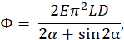 | (1)
где Φ – энергетический поток или поток излучения, E – энергетическая освещённость или облучённость, L – протяжённость источника света, D – нормальное расстояние от точки наблюдения до источника, α – угол, под которым видна лампа из точки наблюдения, который вычисляется по формуле:
α = 2arctg(L/2D) (2)
Коэффициент использования бактерицидного потока k_{ИБП} для УФ-облучателя определяется, как отношение минимального значения облучённости, полученного в точке пространства, находящейся на расстоянии D от центра облучателя в плоскости γ, к нормировочному значению E_{n}.
Для экспериментальной проверки компьютерной оптимизации конструкций открытых облучателей было проведено исследование распределения УФ-излучения в пространстве при различных компоновках облучателей, в качестве параметра оптимизации использовался k_{ИБП}. В исследовании были использованы три вида компоновок облучателей: с 3, 4 и 6 лампами, установленными симметрично относительно центральной опоры на равных расстояниях R. Лампы мощностью 105 Вт на длине волны 254 нм, использовавшиеся в эксперименте, имели диаметр 28 мм, а непрозрачные силовые элементы – 25 мм. Исследование распределения УФ-потока вокруг облучателя проводилось путём измерения облучённости в зависимости от угла поворота облучателя солнечно-слепым датчиком SED240\W радиометра ILT5000 с максимумом чувствительности на длине волны 254 нм, расположенного на расстоянии 3 метра от центральной штанги на высоте, соответствующей середине межэлектродного отрезка в лампах. Расстояние 3 метра выбрано как оптимальное для диапазона линейности измерений датчика SED240\W. Для каждой компоновки для каждого R в пределах от 65 мм до 185 мм производились измерения облучённости в 286 различных точках, равномерно распределённых по окружности вокруг стенда-облучателя. Полученные значения облучённости нормировались на то же нормировочное значение E_{n}, что и результаты моделирования.

Результаты и обсуждение
На Рис. 1 приведён пример сравнения результатов компьютерного моделирования и экспериментальных данных для шестиламповой установки, радиус расположения ламп в которой составляет 6,5 см Можно видеть, что характер распределения УФ-излучения, полученного экспериментально и рассчитанного с помощью моделирования, близки друг к другу. Приведённые зависимости имеют коэффициент корреляции 0.82±0.03.
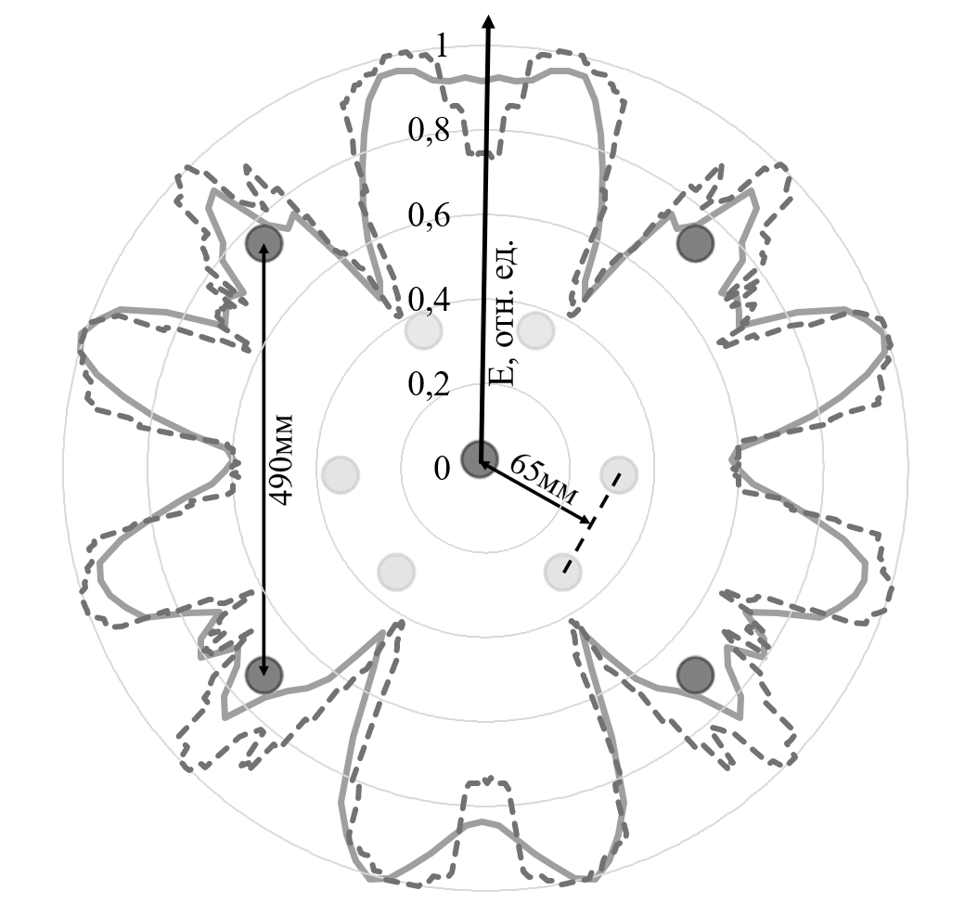
Рис. 1. Угловая диаграмма распределения УФ-излучения. Эксперимент – сплошная линия, расчёт – пунктирная. 6 ламп обозначены серыми кружками, 5 непрозрачных силовых элементов - тёмными кружками.

Наибольший интерес представляют точки минимума графиков, так как отношение минимальной облучённости к E_{n} – и есть k_{ИБП} по определению.
На Рис. 2 представлены расчетные и экспериментальные зависимости коэффициента использования бактерицидного потока от радиуса расположения ламп для различных компоновок. Для величины потока значение 1 соответствует УФ-потоку для идеальной системы без поглощения. Как видно из рис. 2б, для четырёх ламп коэффициент использования бактерицидного потока даже без оптимизации составляет 0.5, что превышает рекомендованный руководством Р 3.5.1904-04 коэффициент 0.4 на 20%. Следовательно, установка всегда обеспечивает дозу на 20% больше заявленной. Однако в противовес такому достоинству появляется важный недостаток: вследствие своей симметричности относительно двух плоскостей, для этих компоновок нет возможности значительно увеличить коэффициент использования бактерицидного потока.
Рис. 2. Зависимость коэффициента использования бактерицидного потока от радиуса расположения ламп R. Сплошная линия – эксперимент, пунктирная–расчёт. а – три лампы, б – четыре, в – шесть.
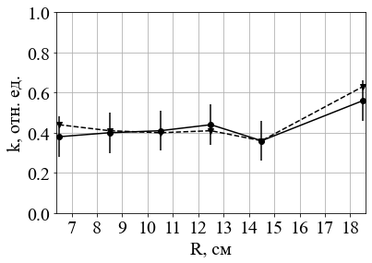  а | 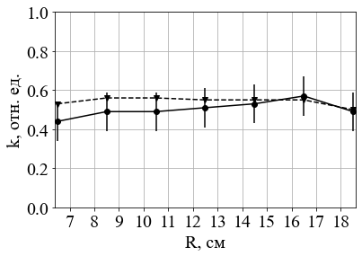  б
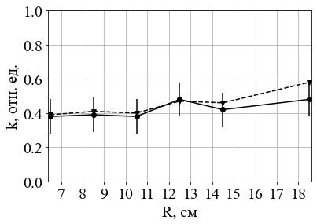
в
Из графиков на рис. 2а и 2в видно, что для 3 и 6 ламп при используемом в некоторых серийных облучателях радиусе, равном 10.5 см, значение коэффициента почти не отличается от рекомендованного в руководстве Р 3.5.1904-04. Однако, при увеличении радиуса до 18.5 см коэффициент использования бактерицидного потока можно повысить до 0.58 в трёхламповом и 0.51 в шестиламповом УФ-облучателях, что, соответственно, на 45% и 28% лучше исходных значений.

Заключение
Как показало моделирование и экспериментальные измерения, в отдельных случаях можно повысить коэффициент использования УФ-потока открытых облучателей до 60%, что означает уменьшение времени обработки в 1.5 раза. Созданная расчётная модель описывает распределение УФ-излучения вокруг облучателей с коэффициентом корреляции с экспериментом 0.82±0.03 и может быть использована для оптимизации конструкций облучателей. Благодаря разработанной модели можно производить вычисления распределения УФ-излучения и коэффициента использования бактерицидного потока для различных конфигураций ламп ещё на этапе проектирования облучателя. Это даёт возможность сэкономить ресурсы на производство опытных образцов облучателей и время на проведение опытов по определению коэффициента использования бактерицидного потока для нового оборудования.

Литература
- Костюченко С.В., Васильев А.И., Ткачев А.А., Загайнова А.В., Курбатов И.В., Абрамова И.А., Юдин С.М., Грицюк О.В. // Гигиена и санитария. 2021. Т. 100. № 11. С. 1229-1235.
- Ультрафиолетовые технологии в современном мире. / под ред. Ф.В. Кармазинов, С.В. Костюченко, Н.Н. Кудрявцев, С.В. Храменков. - Долгопрудный: Издательский дом «Интеллект», 2012.
- Шандала М.Г., Абрамова Е.М., Соколова И.Ф., Юзбашев В.Г., Пальцев Ю.П., Иванцова Т.В., Цирулин А.В., Вассерман А.Л., Лаврова Р.Г. Р 3.5.1904-04, Использование ультрафиолетового бактерицидного излучения для обеззараживания воздуха в помещениях – Москва: Минздрав, 2004.
- Perminov S., Mikhailovskiy N., Sedunin A., Okunevich I., Kalinov I., Kurenkov M. and Tsetserukou D. / 17th International Conference on Automation Science and Engineering. № 17. – Lyon, 2021. P. 2147-2152.
- Haag C. W., Holliday G., Archulet K., Tang W. // Infection Control & Hospital Epidemiology. 2023. Vol. 44. № 9. P. 1505-1507.
- Jin S., Linden K.G., Ducoste J., Liu D. // Water Research. 2005. Vol. 39. № 12. 2711-2721.
- Vigstrand O. Development of an absorption model for gas discharge lamp simulation: master’s thesis. – Malmo: Malmo University, 2021.
- Lawai O., Dussert B., Howarth C., Platzer K., Sasges M., Muller J., Whitby E., Stowe R., Volker A., Witham D., Engel S., Posy P., van der Pol A. // IUVA News. 2017. Vol. 19. №1. P. 9-16.

PACS 42.72.Bj, 07.05.Tp

Optimization of the design of open-type ultraviolet irradiators
D.E. Naumenko¹, V.A. Levchenko², A.I. Vasiliev²
¹Moscow Institute of Physics and Technologies. 9 Institutsky Lane, Dolgoprudny, Moscow region, 141701, Russia. E-mail: i@ddannaum.ru
²NPO "LIT". 25 Likhachevsky proezd, Dolgoprudny, Moscow region, 141701, Russia.

The distribution and flux of ultraviolet radiation in the space around outdoor open-type irradiators with a different number and arrangement of lamps has been studied. A design model of an irradiator consisting of low-pressure gas-discharge amalgam lamps and power opaque structural elements of circular cross-section has been developed, taking into account the location and dimensions of all absorbing structural elements. As a result of experiments and computer simulations, it was shown how gas discharge lamps should be positioned to achieve the best utilization rate of the bactericidal flow. The results of the calculated model coincide with the experimental results.
Keywords: ultraviolet radiation, open irradiators, bactericidal flux utilization factor, gas discharge lamps, amalgam lamps, shading, computer modeling.

References

- Kostyuchenko S.V., Vasiliev A.I., Tkachev A.A., Zagainova A.V., Kurbatov I.V., Abramova I.A., Yudin S.M., Gritsyuk O.V., Hygiene & sanitation, 100 (11), 1229-1235 (2021).
- Karmazinov F.V., Kostyuchenko S.V., Kudryavtsev N.N., Khramenkov S.V., Ultraviolet technologies in the modern world; Dolgoprudny: Intellect Publishing House, 2012.
- Shandala M.G., Abramova E.M., Sokolova I.F., Yuzbashev V.G., Fingers Yu.P., Ivantsova T.V., Tsirulin A.V., Wasserman A.L., Lavrova R.G., P 3.5.1904-04, The use of ultraviolet bactericidal radiation for indoor air disinfection; Moscow: Ministry of Health, 2004.
- Perminov S., Mikhailovskiy N., Sedunin A., Okunevich I., Kalinov I., Kurenkov M. and Tsetserukou D., 17th International Conference on Automation Science and Engineering (17). Lyon, 2021, pp. 2147-2152.
- Haag C. W., Holliday G., Archulet K., Tang W., Infection Control & Hospital Epidemiology, 44 (9), 1505-1507 (2023).
- Jin S., Linden K.G., Ducoste J., Liu D., Water Research, 39 (12), 2711-2721 (2005).
- O. Vigstrand, Development of an absorption model for gas discharge lamp simulation: master’s thesis. Malmo, Malmo University, 2021.
- Lawai O., Dussert B., Howarth C., Platzer K., Sasges M., Muller J., Whitby E., Stowe R., Volker A., Witham D., Engel S., Posy P., van der Pol A., IUVA News, 19 (1), 9-16 (2017).

